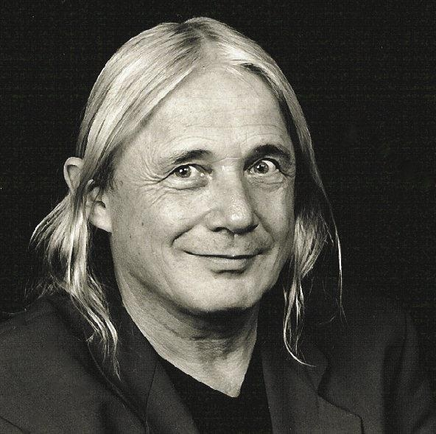
PELLO

Clown Maskenspieler Humorberater

Ausgezeichnet mit dem Deutschen Kleinkunst-Preis
Clown im Zirkus Roncalli – Deutschland
Humor gewinnt – Referate und Seminare

Seminar Referat Humor als Schwimmring auf dem Strom des Alltags

PELLO arbeitet seit mehr als dreissig Jahren als Clown, Mime und Maskenkünstler. Mit seinen Soloprogrammen, Zirkusauftritten und Galavorstellungen entführt er seine ZuschauerInnen in erheiternde, poetische Welten. Die komischen Seiten des Alltags und die Frage, wie Menschen zum Lachen gebracht werden, sind PELLO vertraut – darin ist er ein Profi.

Humor ist für PELLO aber mehr als einfach Unterhaltung und Spass: Im Laufe seiner Karriere hat er sich zunehmend auch den ernsthaften Seiten des Humors zugewendet. Wissenschaftliche Erkenntnisse zu den physiologischen Wirkungen und dem positiven Einfluss auf Gesundheit und Wohlbefinden haben den Fachmann und Praktiker ebenso dazu angeregt, sich auf Neuland zu begeben, wie die Forschungen über verschiedene Humorformen und die soziale und historische Bedeutung von Humor.
Seit Mitte der neunziger Jahre beschäftigt sich PELLO vertieft mit den Möglichkeiten des Humors im betrieblichen, therapeutisch-pflegerischen sowie im pädagogischen, psychoso-zialen Bereich. Seit 1999 ist PELLO regelmässig an der RehaClinic CH-Bad Zurzach als Clown und Humorberater für die Arbeit mit den PatientInnen und dem Personal beauftragt.
Haben Sie Humor? Haben Sie heute schon gelacht? Für eine gute Laune können Sie etwas tun und Sie werden mehrfach dafür belohnt. Ein geschenktes Lachen kommt immer zu Ihnen zurück. Und, ein Mensch mit Humor, hat mehr Verständnis für andere Menschen. Lachen verbindet und erleichtert das gemeinsame Tun.
Pello erzählt, spielt, schweigt, musiziert, lässt sein Publikum mitwirken – er verrät Tricks und Tipps, die man selber gerne ausprobiert. Seine Humorinjektionen wirken ansteckend. Die Veranstaltung „Humor mit PELLO“ ist lustvoll und hintergründig. Bestimmt kommt auch das gemeinsame heitere Lachen nicht zu kurz.
Zu PELLO
Theater-Solo-Programme auf Europa-Tournee und in den USA:
Zurzeit spielt Pello die Clown-Kabarett-Masken-Programme: "Lachstation", "Maskenschau" und "Clown-Erwachen"; Auszeichnung mit dem Deutschen Kleinkunstpreis,
Humorberater für: Firmen, Schulen, Kliniken und Pflegeheime - Konzepte und Aktionen; Seminare und Referate mit Demonstration und humoristischen Zwischenspielen zum Thema: "HUMOR ALS SCHWIMMRING AUF DEM STROM DES ALLTAGS"; Humortherapie und Humorberatung an der RehaClinic, CH-Bad Zurzach
Circus Engagements: Cirque de Paris 1975; Cirque d`hiver d`Amiens 1975/76; Variéte-Circus Pic*o*Pello 1975/76/79; Circus Roncalli, BRD 1980/81; Katharinas Circus, BRD 1984; Gala im Circus Knie 1989
Fernseh-Gala-Auftritte: Gabriela Amgarten, Alfred Biolek, Ilona Christen, Frank Elstner, Joachim Fuchsberger, Heinz Margot, Gisela May...
Spiel-Filme: Selbständig trotz Rheuma, Schweiz; Der zuletzt lacht..., Schweiz, BRD, USA; Wie geht es den Kindern? BRD; Ein Clown stellt sich vor, BRD; Whiteface, Edgar Wallace, RTL, BRD
Ausbildung in: Clownerie, Artistik, Maskenspiel und Pantomime bei Jacques Lecoq, Paris; Philippe Gaulier, London; Pierre Byland, Ticino
Musikausbildung am Conservatoire de Paris: Saxophon und Trompete; Violine bei André Jacot, Schweiz; Singende Säge im Selbststudium,
Lehrerausbildung Seminar CH-Wettingen, Ausbildung zum Berufsschullehrer, CH-Bern
Psychologie- und Pädagogikstudium ohne Vollendung, Universität CH-Zürich
www.pello.ch – pello@pello.ch

